Trần Nguyên
1250080121
12_ĐH_CNPM2
LAB 3: HỆ THỐNG QUẢN LÝ KHÁCH SẠN
Hiện thực Cơ sở dữ liệu SQL Server - WinForms C# kiến trúc 3 lớp - Kiểm thử

1. Giới thiệu và kiến trúc hệ thống
Phần phân tích yêu cầu và các sơ đồ UML (use case, lớp, trạng thái, tuần tự, hoạt động, ERD) của bài toán đã được trình bày trong tài liệu đề "Bài 3 - Hệ thống quản lý khách sạn". Báo cáo này trình bày phần hiện thực: cơ sở dữ liệu SQL Server, chương trình C# WinForms theo kiến trúc 3 lớp và kết quả kiểm thử.
Kiến trúc: WinForms UI (Forms/) → Service/Business Logic (Services/) → Data/Db → SQL Server. Form không viết SQL trực tiếp; các nghiệp vụ ghi nhiều bảng (đặt phòng, nhận phòng, ghi dịch vụ, đền bù, hóa đơn, thanh toán, trả phòng) dùng SqlTransaction; mọi câu lệnh dùng SqlParameter.
Form | Actor chính | Mục đích | Service
FrmMain | Nhân viên | Điều hướng các chức năng | -
FrmDanhMuc | Nhân viên | Khu vực, nhân viên, loại tiện nghi, dịch vụ, quy định đền bù | DanhMucService
FrmPhongTienNghi | Phục vụ phòng | Phòng, tiện nghi, lắp đặt/luân chuyển | PhongTienNghiService
FrmDatPhong | Lễ tân | Khách hàng, đặt phòng, người lưu trú, nhận phòng | DatPhongService
FrmDichVu | Nhân viên | Ghi nhận dịch vụ đang sử dụng | DichVuService
FrmTraPhong | Phục vụ/Thanh toán | Đền bù, hóa đơn, thanh toán, trả phòng | TraPhongService
FrmThongKe | Quản lý | Thống kê theo khoảng ngày | ThongKeService

2. Cơ sở dữ liệu SQL Server

2.1. Danh sách bảng
Cơ sở dữ liệu QuanLyKhachSan gồm 18 bảng (file Database/QuanLyKhachSan.sql trên GitHub):
STT | Bảng | Khóa chính | Vai trò
1 | NhanVien | MaNV | Nhân viên nghiệp vụ
2 | KhuVuc | MaKhuVuc | Khu vực
3 | Phong | SoPhong | Phòng, sức chứa, đơn giá/ngày, trạng thái
4 | LoaiTienNghi | MaLoaiTN | Loại tiện nghi
5 | TienNghi | MaTienNghi | Thiết bị cụ thể
6 | PhieuLapDat | SoPhieuLapDat | Lịch sử lắp đặt/luân chuyển
7 | KhachHang | MaKhach | Khách liên hệ
8 | PhieuDatPhong | SoPhieuDat | Phiếu đặt / nhận / trả phòng
9 | ChiTietDatPhong | SoPhieuDat + SoPhong | Phòng và số người
10 | NguoiLuuTru | MaNguoiLT | Người ở thực tế
11 | DichVu | MaDV | Danh mục dịch vụ
12 | PhieuSuDungDV | SoPhieuSDDV | Phiếu dịch vụ theo phòng/ngày
13 | ChiTietPhieuSuDungDV | SoPhieuSDDV + MaDV | Số lượng, đơn giá dịch vụ
14 | QuyDinhDenBu | MaQuyDinh | Mức đền bù theo loại tiện nghi
15 | PhieuDenBu | SoPhieuDenBu | Đầu phiếu đền bù
16 | ChiTietPhieuDenBu | SoPhieuDenBu + MaTienNghi | Chi tiết hư hỏng/mất
17 | HoaDon | SoHoaDon | Tiền phòng + tiền dịch vụ
18 | ThanhToan | MaThanhToan | Các giao dịch thanh toán

2.2. Ràng buộc quan trọng
- Phong.SoNguoiToiDa > 0; DonGiaNgay >= 0.
- UNIQUE(MaLoaiTN, SoThuTu) để phân biệt tiện nghi trong cùng loại.
- UNIQUE(MaTienNghi, NgayLap) trên PhieuLapDat: một thiết bị không ở hai phòng trong cùng ngày.
- NgayTraDuKien >= NgayNhan trên PhieuDatPhong.
- UNIQUE(SoPhieuDat, SoPhong, NgaySuDung) trên PhieuSuDungDV; chi tiết có PK (SoPhieuSDDV, MaDV) để cộng dồn dịch vụ.
- Hình thức thanh toán chỉ thuộc: Tiền mặt, Chuyển khoản, Thẻ, Ví điện tử.

2.3. Script tạo bảng
Các lệnh CREATE TABLE trong file QuanLyKhachSan.sql (phần dữ liệu mẫu INSERT xem trên GitHub):
CREATE TABLE NhanVien(
MaNV varchar(20) NOT NULL PRIMARY KEY,
HoTen nvarchar(120) NOT NULL,
VaiTro nvarchar(50) NOT NULL,
SoDienThoai varchar(20) NULL
);
CREATE TABLE KhuVuc(
MaKhuVuc varchar(20) NOT NULL PRIMARY KEY,
TenKhuVuc nvarchar(100) NOT NULL UNIQUE
);
CREATE TABLE Phong(
SoPhong varchar(20) NOT NULL PRIMARY KEY,
MaKhuVuc varchar(20) NOT NULL,
SoNguoiToiDa int NOT NULL CHECK(SoNguoiToiDa > 0),
DonGiaNgay decimal(18,2) NOT NULL CHECK(DonGiaNgay >= 0),
TrangThai nvarchar(30) NOT NULL DEFAULT N'Trống',
CONSTRAINT CK_Phong_TrangThai CHECK(TrangThai IN (N'Trống',N'Đã đặt',N'Đang ở',N'Bảo trì')),
CONSTRAINT FK_Phong_KhuVuc FOREIGN KEY(MaKhuVuc) REFERENCES
KhuVuc(MaKhuVuc)
);
CREATE TABLE LoaiTienNghi(
MaLoaiTN varchar(20) NOT NULL PRIMARY KEY,
TenLoaiTN nvarchar(100) NOT NULL UNIQUE
);
CREATE TABLE TienNghi(
MaTienNghi varchar(30) NOT NULL PRIMARY KEY,
MaLoaiTN varchar(20) NOT NULL,
SoThuTu int NOT NULL,
TinhTrangHienTai nvarchar(100) NULL,
CONSTRAINT UQ_TienNghi_Loai_STT UNIQUE(MaLoaiTN,SoThuTu),
CONSTRAINT FK_TienNghi_Loai FOREIGN KEY(MaLoaiTN) REFERENCES
LoaiTienNghi(MaLoaiTN)
);
CREATE TABLE PhieuLapDat(
SoPhieuLapDat varchar(30) NOT NULL PRIMARY KEY,
MaTienNghi varchar(30) NOT NULL,
SoPhong varchar(20) NOT NULL,
NgayLap date NOT NULL,
TinhTrang nvarchar(100) NOT NULL,
MaNV varchar(20) NOT NULL,
GhiChu nvarchar(250) NULL,
CONSTRAINT UQ_PhieuLapDat_ThietBi_Ngay UNIQUE(MaTienNghi,NgayLap),
CONSTRAINT FK_PhieuLapDat_TienNghi FOREIGN KEY(MaTienNghi)
REFERENCES TienNghi(MaTienNghi),
CONSTRAINT FK_PhieuLapDat_Phong FOREIGN KEY(SoPhong) REFERENCES
Phong(SoPhong),
CONSTRAINT FK_PhieuLapDat_NV FOREIGN KEY(MaNV) REFERENCES
NhanVien(MaNV)
);
CREATE TABLE KhachHang(
MaKhach varchar(20) NOT NULL PRIMARY KEY,
HoTen nvarchar(120) NOT NULL,
SoCMND varchar(30) NOT NULL UNIQUE,
QuocTich nvarchar(80) NOT NULL,
SoDienThoai varchar(20) NULL
);
CREATE TABLE PhieuDatPhong(
SoPhieuDat varchar(30) NOT NULL PRIMARY KEY,
MaKhach varchar(20) NOT NULL,
MaNVLeTan varchar(20) NOT NULL,
NgayLap datetime NOT NULL,
NgayNhan date NOT NULL,
NgayTraDuKien date NOT NULL,
TienCoc decimal(18,2) NOT NULL DEFAULT 0 CHECK(TienCoc >= 0),
KenhDat nvarchar(20) NOT NULL,
TrangThai nvarchar(30) NOT NULL DEFAULT N'Đã đặt',
NgayNhanThucTe datetime NULL,
NgayTraThucTe datetime NULL,
CONSTRAINT CK_PhieuDat_Ngay CHECK(NgayTraDuKien >= NgayNhan),
CONSTRAINT CK_PhieuDat_Kenh CHECK(KenhDat IN (N'Điện thoại',N'Website',N'Trực tiếp')),
CONSTRAINT CK_PhieuDat_TrangThai CHECK(TrangThai IN (N'Đã đặt',N'Đang ở',N'Đã trả',N'No-show',N'Hủy')),
CONSTRAINT FK_PhieuDat_Khach FOREIGN KEY(MaKhach) REFERENCES
KhachHang(MaKhach),
CONSTRAINT FK_PhieuDat_NV FOREIGN KEY(MaNVLeTan) REFERENCES
NhanVien(MaNV)
);
CREATE TABLE ChiTietDatPhong(
SoPhieuDat varchar(30) NOT NULL,
SoPhong varchar(20) NOT NULL,
SoNguoi int NOT NULL CHECK(SoNguoi > 0),
PRIMARY KEY(SoPhieuDat,SoPhong),
CONSTRAINT FK_CTDat_Phieu FOREIGN KEY(SoPhieuDat) REFERENCES
PhieuDatPhong(SoPhieuDat),
CONSTRAINT FK_CTDat_Phong FOREIGN KEY(SoPhong) REFERENCES
Phong(SoPhong)
);
CREATE TABLE NguoiLuuTru(
MaNguoiLT int IDENTITY(1,1) NOT NULL PRIMARY KEY,
SoPhieuDat varchar(30) NOT NULL,
SoPhong varchar(20) NOT NULL,
HoTen nvarchar(120) NOT NULL,
SoCMND varchar(30) NOT NULL,
QuocTich nvarchar(80) NOT NULL,
CONSTRAINT FK_NguoiLT_CTDat FOREIGN KEY(SoPhieuDat,SoPhong)
REFERENCES ChiTietDatPhong(SoPhieuDat,SoPhong)
);
CREATE TABLE DichVu(
MaDV varchar(20) NOT NULL PRIMARY KEY,
TenDV nvarchar(120) NOT NULL,
DonViTinh nvarchar(40) NOT NULL,
DonGia decimal(18,2) NOT NULL CHECK(DonGia >= 0)
);
CREATE TABLE PhieuSuDungDV(
SoPhieuSDDV varchar(30) NOT NULL PRIMARY KEY,
SoPhieuDat varchar(30) NOT NULL,
SoPhong varchar(20) NOT NULL,
NgaySuDung date NOT NULL,
MaNV varchar(20) NOT NULL,
CONSTRAINT UQ_PhieuSDDV_PhongNgay
UNIQUE(SoPhieuDat,SoPhong,NgaySuDung),
CONSTRAINT FK_PhieuSDDV_CTDat FOREIGN KEY(SoPhieuDat,SoPhong)
REFERENCES ChiTietDatPhong(SoPhieuDat,SoPhong),
CONSTRAINT FK_PhieuSDDV_NV FOREIGN KEY(MaNV) REFERENCES
NhanVien(MaNV)
);
CREATE TABLE ChiTietPhieuSuDungDV(
SoPhieuSDDV varchar(30) NOT NULL,
MaDV varchar(20) NOT NULL,
SoLuong int NOT NULL CHECK(SoLuong > 0),
DonGia decimal(18,2) NOT NULL CHECK(DonGia >= 0),
ThanhTien AS (CONVERT(decimal(18,2),SoLuong * DonGia)) PERSISTED,
PRIMARY KEY(SoPhieuSDDV,MaDV),
CONSTRAINT FK_CTSDDV_Phieu FOREIGN KEY(SoPhieuSDDV) REFERENCES
PhieuSuDungDV(SoPhieuSDDV),
CONSTRAINT FK_CTSDDV_DV FOREIGN KEY(MaDV) REFERENCES
DichVu(MaDV)
);
CREATE TABLE QuyDinhDenBu(
MaQuyDinh varchar(30) NOT NULL PRIMARY KEY,
MaLoaiTN varchar(20) NOT NULL,
MucDoThietHai nvarchar(80) NOT NULL,
MucDenBu decimal(18,2) NOT NULL CHECK(MucDenBu >= 0),
CONSTRAINT UQ_QDDB_Loai_MucDo UNIQUE(MaLoaiTN,MucDoThietHai),
CONSTRAINT FK_QDDB_Loai FOREIGN KEY(MaLoaiTN) REFERENCES
LoaiTienNghi(MaLoaiTN)
);
CREATE TABLE PhieuDenBu(
SoPhieuDenBu varchar(30) NOT NULL PRIMARY KEY,
SoPhieuDat varchar(30) NOT NULL,
SoPhong varchar(20) NOT NULL,
NgayLap datetime NOT NULL,
MaNV varchar(20) NOT NULL,
TongTien decimal(18,2) NOT NULL DEFAULT 0 CHECK(TongTien >= 0),
CONSTRAINT FK_PhieuDB_CTDat FOREIGN KEY(SoPhieuDat,SoPhong)
REFERENCES ChiTietDatPhong(SoPhieuDat,SoPhong),
CONSTRAINT FK_PhieuDB_NV FOREIGN KEY(MaNV) REFERENCES
NhanVien(MaNV)
);
CREATE TABLE ChiTietPhieuDenBu(
SoPhieuDenBu varchar(30) NOT NULL,
MaTienNghi varchar(30) NOT NULL,
MucDoThietHai nvarchar(80) NOT NULL,
SoTien decimal(18,2) NOT NULL CHECK(SoTien >= 0),
PRIMARY KEY(SoPhieuDenBu,MaTienNghi),
CONSTRAINT FK_CTDB_Phieu FOREIGN KEY(SoPhieuDenBu) REFERENCES
PhieuDenBu(SoPhieuDenBu),
CONSTRAINT FK_CTDB_TienNghi FOREIGN KEY(MaTienNghi) REFERENCES
TienNghi(MaTienNghi)
);
CREATE TABLE HoaDon(
SoHoaDon varchar(30) NOT NULL PRIMARY KEY,
SoPhieuDat varchar(30) NOT NULL UNIQUE,
NgayLap datetime NOT NULL,
MaNV varchar(20) NOT NULL,
SoNgayTinhTien int NOT NULL CHECK(SoNgayTinhTien > 0),
TienPhong decimal(18,2) NOT NULL CHECK(TienPhong >= 0),
TienDichVu decimal(18,2) NOT NULL CHECK(TienDichVu >= 0),
TongTien AS (CONVERT(decimal(18,2),TienPhong + TienDichVu)) PERSISTED,
TrangThai nvarchar(30) NOT NULL DEFAULT N'Chưa thanh toán',
CONSTRAINT CK_HoaDon_TrangThai CHECK(TrangThai IN (N'Chưa thanh toán',N'Đã thanh toán')),
CONSTRAINT FK_HoaDon_PhieuDat FOREIGN KEY(SoPhieuDat) REFERENCES
PhieuDatPhong(SoPhieuDat),
CONSTRAINT FK_HoaDon_NV FOREIGN KEY(MaNV) REFERENCES
NhanVien(MaNV)
);
CREATE TABLE ThanhToan(
MaThanhToan varchar(30) NOT NULL PRIMARY KEY,
SoHoaDon varchar(30) NOT NULL,
NgayThanhToan datetime NOT NULL,
HinhThuc nvarchar(30) NOT NULL,
SoTien decimal(18,2) NOT NULL CHECK(SoTien > 0),
CONSTRAINT CK_ThanhToan_HinhThuc CHECK(HinhThuc IN (N'Tiền mặt',N'Chuyển khoản',N'Thẻ',N'Ví điện tử')),
CONSTRAINT FK_ThanhToan_HoaDon FOREIGN KEY(SoHoaDon) REFERENCES
HoaDon(SoHoaDon)
);

3. Giao diện chương trình WinForms
Ảnh chụp khi chạy chương trình QuanLyKhachSan.exe kết nối CSDL QuanLyKhachSan trên SQL Server (dữ liệu hiển thị gồm dữ liệu mẫu và dữ liệu sinh ra từ các test case ở mục 4).

3.1. Màn hình chính - FrmMain
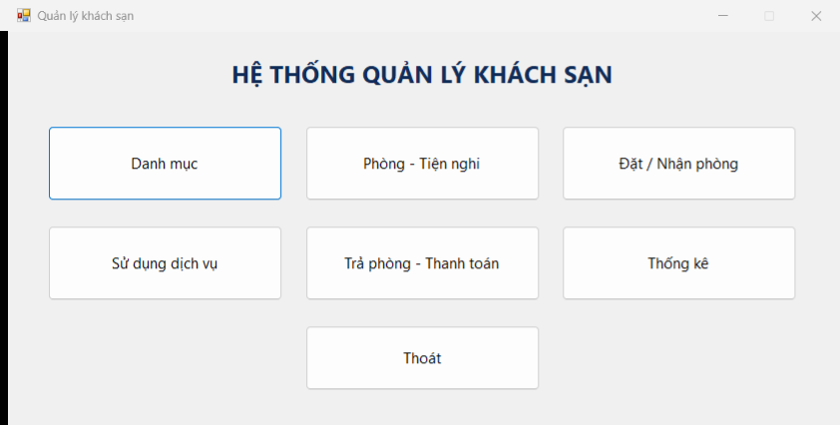
Hình 3.1. Màn hình chính FrmMain

3.2. Danh mục - FrmDanhMuc
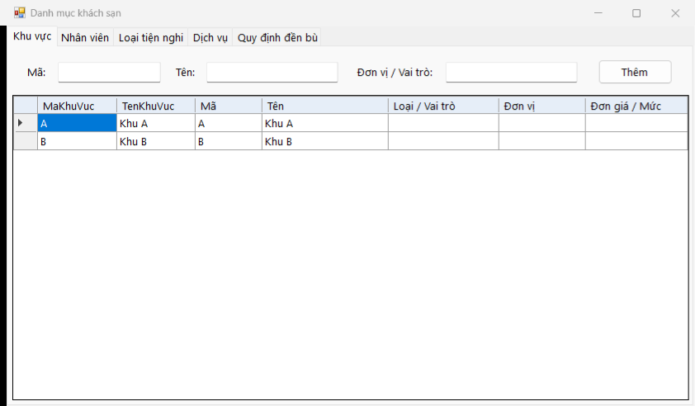
Hình 3.2. FrmDanhMuc - tab Khu vực
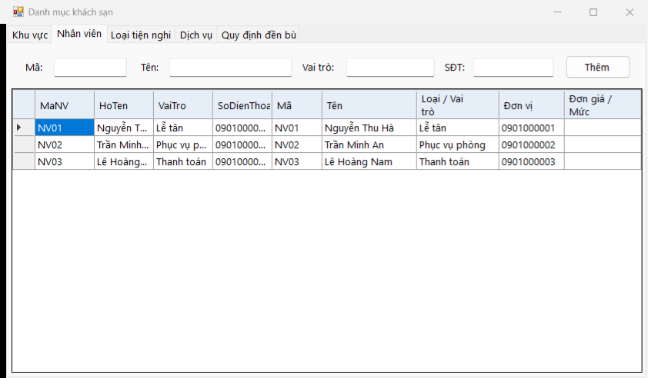
Hình 3.3. FrmDanhMuc - tab Nhân viên
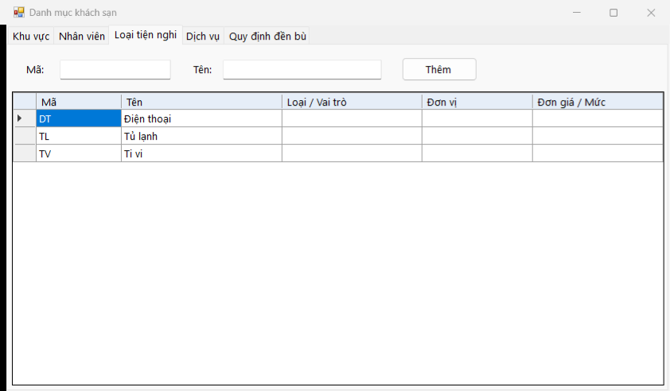
Hình 3.4. FrmDanhMuc - tab Loại tiện nghi
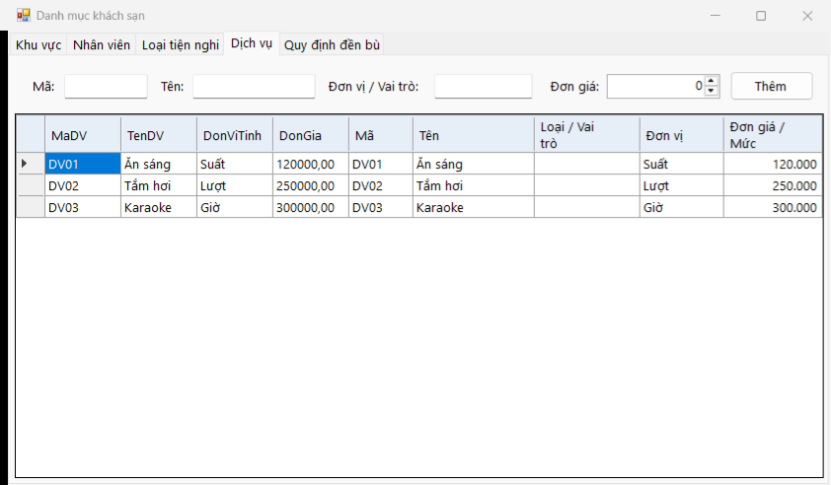
Hình 3.5. FrmDanhMuc - tab Dịch vụ
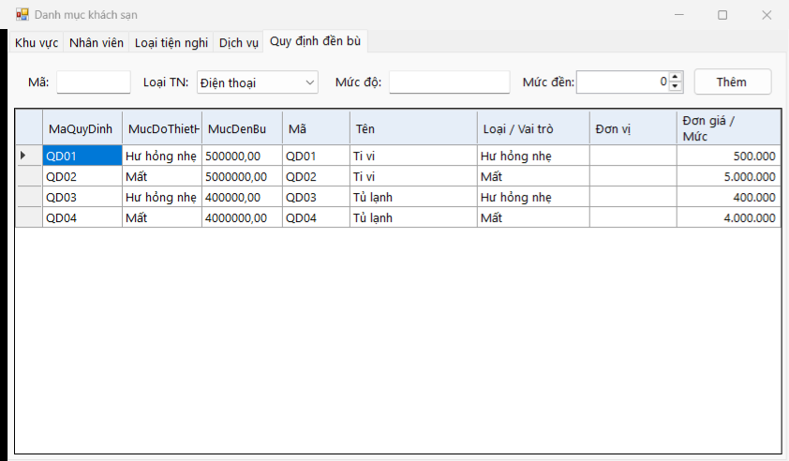
Hình 3.6. FrmDanhMuc - tab Quy định đền bù

3.3. Phòng - Tiện nghi - FrmPhongTienNghi
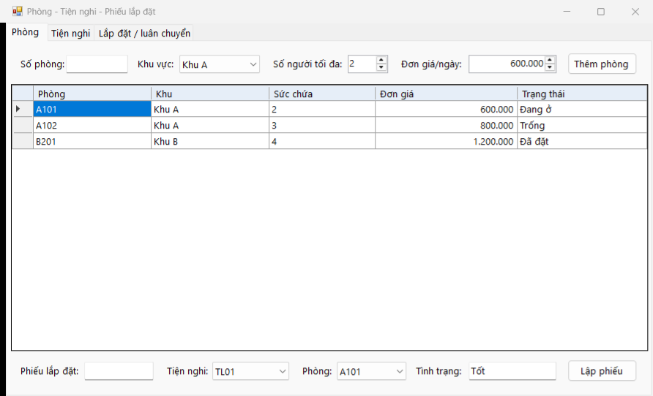
Hình 3.7. FrmPhongTienNghi - tab Phòng
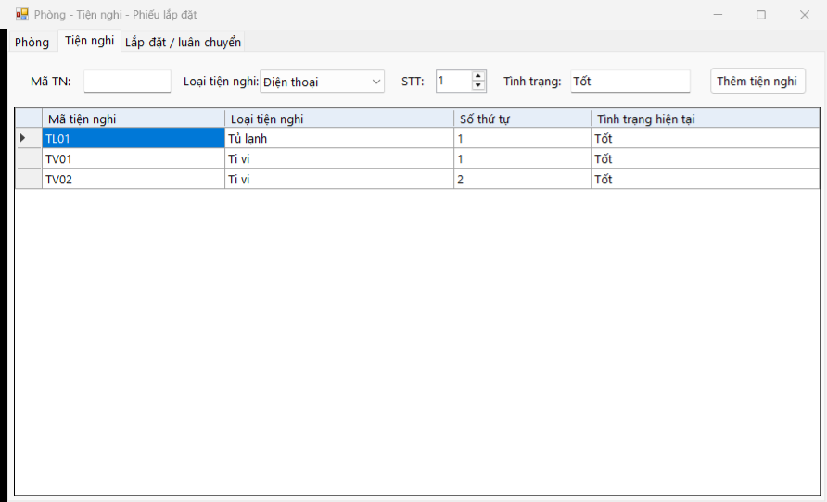
Hình 3.8. FrmPhongTienNghi - tab Tiện nghi
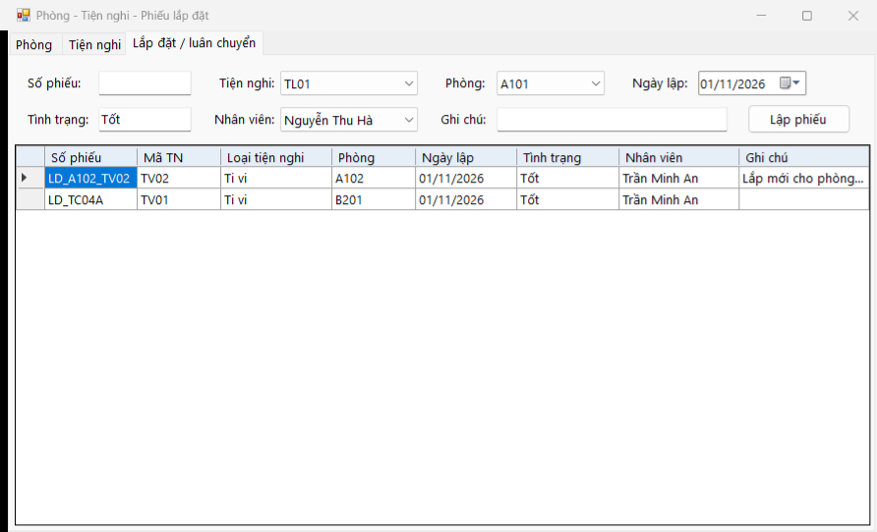
Hình 3.9. FrmPhongTienNghi - tab Lắp đặt / luân chuyển

3.4. Khách hàng - Đặt phòng - Nhận phòng - FrmDatPhong
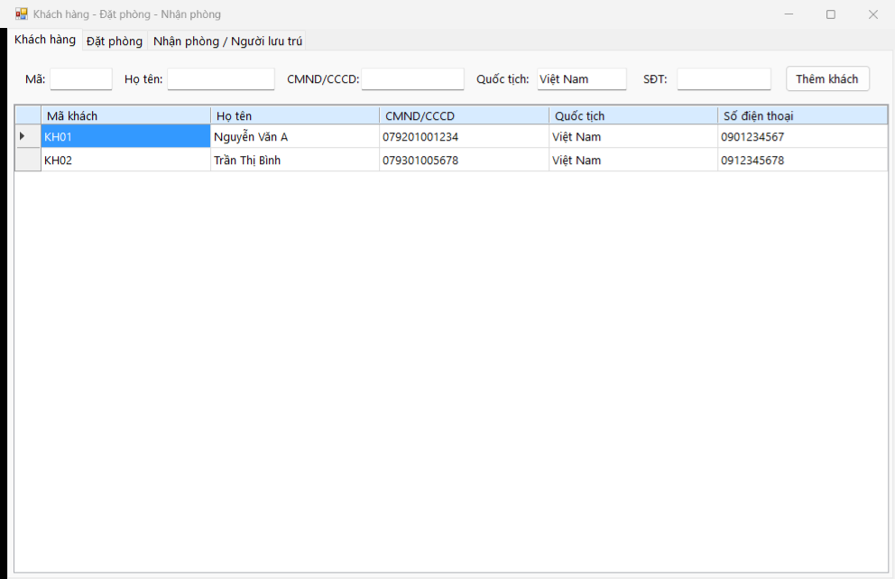
Hình 3.10. FrmDatPhong - tab Khách hàng
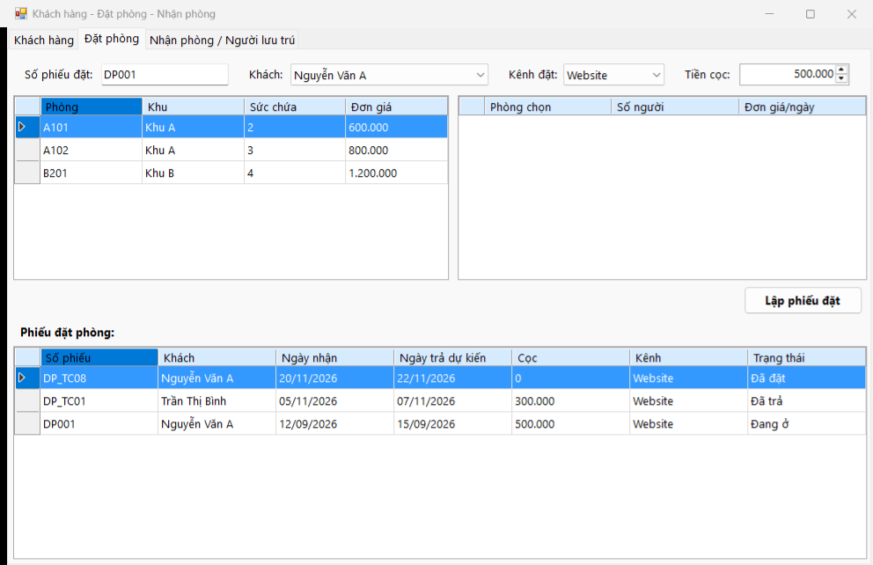
Hình 3.11. FrmDatPhong - tab Đặt phòng
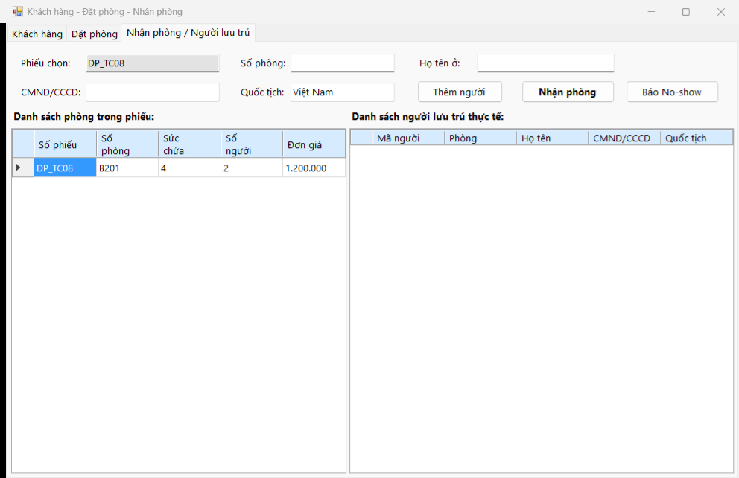
Hình 3.12. FrmDatPhong - tab Nhận phòng / Người lưu trú

3.5. Sử dụng dịch vụ - FrmDichVu
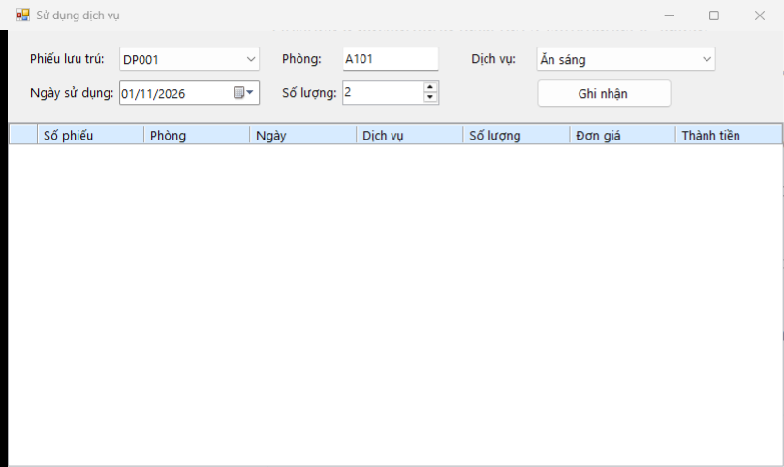
Hình 3.13. FrmDichVu - ghi nhận dịch vụ

3.6. Trả phòng - Thanh toán - FrmTraPhong
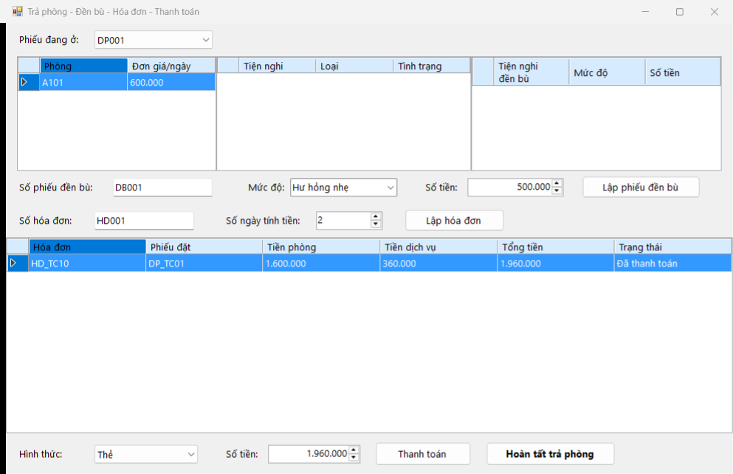
Hình 3.14. FrmTraPhong - đền bù, hóa đơn, thanh toán, trả phòng

3.7. Thống kê - FrmThongKe
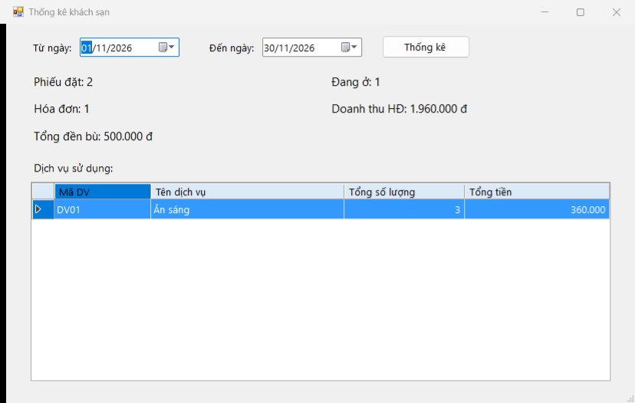
Hình 3.15. FrmThongKe - thống kê tháng 11/2026

4. Kiểm thử
Các ca kiểm thử theo mục 9 "Kiểm thử tổng thể" của đề, chạy ngày 01/11/2026 trực tiếp trên các lớp Service của chương trình với CSDL QuanLyKhachSan thật (khách KH02 Trần Thị Bình, phòng A102 sức chứa 3, đơn giá 800.000 đ/ngày). Kết quả thực tế là thông báo trả về từ hệ thống và số liệu đọc lại từ CSDL.
Mã TC | Điều kiện | Thao tác | Dữ liệu kiểm thử | Kết quả mong đợi | Kết quả thực tế | Đánh giá
TC01 | Phòng trống, số người <= sức chứa | Lập phiếu đặt phòng | DP_TC01: KH02, A102 x 2 người, 05/11-07/11/2026, cọc 300.000 | Thành công | Thành công: Đã lập phiếu đặt phòng thành công. | Đạt
TC02 | Số người vượt sức chứa | Lập phiếu đặt phòng | DP_TC02: B201 (tối đa 4) x 5 người | Từ chối | Từ chối: Số người của phòng B201 (5 người) vượt sức chứa tối đa (4 người). | Đạt
TC03 | Phòng trùng lịch với phiếu khác | Lập phiếu đặt phòng | DP_TC03: KH01, A102, 06/11-08/11/2026 (giao với DP_TC01) | Từ chối | Từ chối: Phòng A102 bị trùng lịch đặt trong khoảng thời gian đã chọn. | Đạt
TC04 | Thiết bị đã lắp trong cùng ngày | Lập phiếu lắp đặt | LD_TC04B: TV01 -> A102 ngày 01/11/2026 (TV01 đã lắp vào B201 cùng ngày) | Từ chối | Từ chối: Thiết bị này đã được lắp cho một phòng khác trong ngày đã chọn. | Đạt
TC05 | Phiếu ở trạng thái Đã đặt | Nhận phòng | DP_TC01 | Phiếu chuyển sang Đang ở | Thành công: Đã nhận phòng thành công. (Trạng thái phiếu: Đang ở) | Đạt
TC06 | Phòng đã đủ số người đăng ký (2/2) | Thêm người lưu trú thứ 3 | DP_TC01, A102, "Phạm Thị Dung" | Từ chối | Từ chối: Phòng A102 đã đủ số người đăng ký (2 người). | Đạt
TC07 | Cùng dịch vụ, cùng phòng, cùng ngày | Ghi nhận dịch vụ lần 2 | DV01 (Ăn sáng): lần 1 = 1 suất, lần 2 = 2 suất, ngày 05/11/2026 | Cộng dồn số lượng | Thành công: Đã ghi nhận dịch vụ. Nếu cùng dịch vụ được dùng nhiều lần trong ngày, số lượng được cộng dồn trong cùng phiếu. (Số lượng sau 2 lần ghi: 3) | Đạt
TC08 | Phiếu không ở trạng thái Đang ở (Đã đặt) | Ghi nhận dịch vụ | DP_TC08 (Đã đặt), B201, DV02 | Từ chối | Từ chối: Chỉ ghi nhận dịch vụ cho phiếu đang lưu trú. | Đạt
TC09 | Có tiện nghi hư hỏng | Lập phiếu đền bù | DB_TC09: DP_TC01, A102, TV02 "Hư hỏng nhẹ" 500.000 | Lưu chi tiết và tổng tiền | Thành công: Đã lập phiếu đền bù. (Tổng đền bù: 500.000) | Đạt
TC10 | Phiếu đang ở có sử dụng dịch vụ | Lập hóa đơn | HD_TC10: DP_TC01, NV03, 2 ngày | Tiền phòng + tiền dịch vụ | Thành công: Đã lập hóa đơn tiền phòng và dịch vụ thành công. (Tiền phòng: 1.600.000, Tiền DV: 360.000) | Đạt
TC11 | Thanh toán một phần | Ghi giao dịch thanh toán | TT_TC11: HD_TC10, Tiền mặt 1.000.000 | Hóa đơn vẫn Chưa thanh toán | Thành công: Đã ghi nhận thanh toán bằng Tiền mặt. (Trạng thái HĐ: Chưa thanh toán) | Đạt
TC12 | Thanh toán đủ phần còn lại | Ghi giao dịch thanh toán | TT_TC12: HD_TC10, Chuyển khoản 960.000 | Hóa đơn Đã thanh toán | Thành công: Đã ghi nhận thanh toán bằng Chuyển khoản. (Trạng thái HĐ: Đã thanh toán) | Đạt
TC13 | Hóa đơn chưa thanh toán đủ | Hoàn tất trả phòng | DP_TC01 | Từ chối | Từ chối: Hóa đơn chưa thanh toán đủ. | Đạt
TC14 | Hóa đơn đã thanh toán đủ | Hoàn tất trả phòng | DP_TC01 | Phiếu Đã trả, phòng Trống | Thành công: Đã hoàn tất trả phòng. (Phiếu: Đã trả, phòng A102: Trống) | Đạt
TC15 | Khoảng ngày hợp lệ | Thống kê | 01/11/2026 - 30/11/2026 | Có số liệu tổng hợp | Thành công: Có số liệu tổng hợp. (SoPhieuDat=2; DangO=1; SoHoaDon=1; DoanhThuHoaDon=1.960.000; TongDenBu=500.000;) | Đạt
Tổng kết: 15/15 ca kiểm thử đạt.
Ghi chú: Hóa đơn HD_TC10 gồm tiền phòng 1.600.000 đ (800.000 đ x 2 ngày) và tiền dịch vụ 360.000 đ (3 suất Ăn sáng x 120.000 đ); tiền đền bù được lập trên phiếu đền bù riêng DB_TC09 (500.000 đ) và được cộng vào thống kê tổng đền bù.

